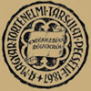 MEGHÍVÓ 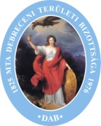

2019. május 8-án, 9.00 órakor
a Debreceni Egyetem Történelmi Intézetének könyvtárában (III. emelet 316-es terem.)

Anssi halmesvirta, finn történész
kerekasztalbeszélgetéssel egybekötött könyvbemutatójára kerül sor.

A kötet címe:
The narrow Path of freedom. István Bibó’s public moralism.
Unitersity Press of eastern Fnnland, Jyväskylä, 2018.

A rendezvényre mindekit szertettel várunk!

